现象：

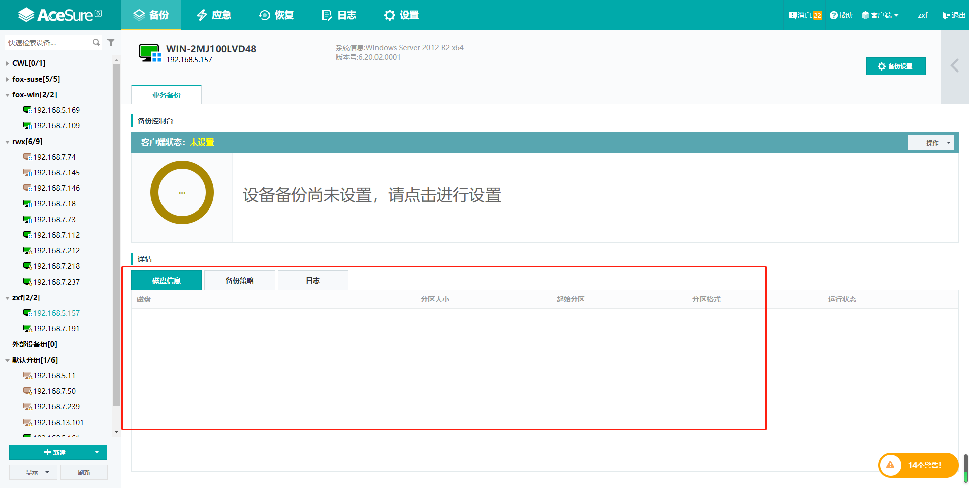

思考：

首先去安装目录的disk下，看包或者脚本全不全。然后linux下有一个disk_generator.sh（即一个查询磁盘信息的总脚本），首先看看disk_windows.bat是否存在，是否能正常运行，即双击它看看会不会运行正确。

安装目录下AceSure6.0 Backup System\disk缺少脚本文件disk_windows.bat。

这个脚本文件位置放错了，放到了AceSure6.0 Backup System\。

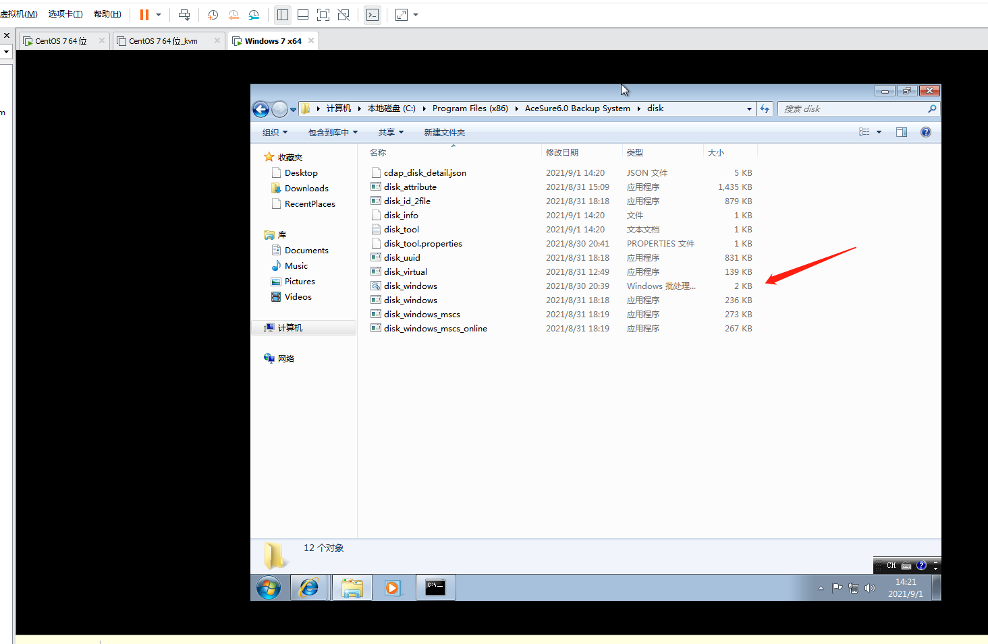

解决步骤：

将Client_6_0/disk_tools/disk_scripts/disk_windows.bat拷贝到该路径下。

然后重启客户端，磁盘信息正常显示。

打包解决

打包的脚本里把disk_windows.bat拷贝加一个\disk。

